В декабре 2019 г. средняя цена предложения 1 кв. м. жилья на вторичном рынке Новосибирска составила 69 956 руб., что на 0,7% выше, чем в предыдущем месяце.
Средняя арендная плата составила 18 783 руб., что на 1,4% ниже, чем в предыдущем месяце.

Величина запрашиваемой средней арендной платы в зависимости от числа комнат (рублей в месяц), декабрь 2019 г.:
Тип квартиры | Минимальная арендная плата, руб. | Максимальная арендная плата, руб. | Средняя арендная плата, руб.
Комната | 4 000 | 17 000 | 7 982
1-комнатные | 7 000 | 50 000 | 16 240
2-комнатные | 9 000 | 70 000 | 22 117
3-комнатные | 12 000 | 80 000 | 30 146
4-комнатные | 18 000 | 155 000 | 60 085

Величина запрашиваемой средней арендной платы в зависимости от района (рублей в месяц), декабрь 2019г.:
Район | Минимальная арендная плата, руб. | Максимальная арендная плата, руб. | Средняя арендная плата, руб.
Дзержинский | 4 000 | 60 000 | 16 775
Железнодорожный | 4 000 | 155 000 | 23 373
Заельцовский | 4 500 | 120 000 | 20 987
Калининский | 5 000 | 50 000 | 15 585
Кировский | 6 000 | 40 000 | 14 869
Ленинский | 4 000 | 48 000 | 16 205
Октябрьский | 4 500 | 75 000 | 20 029
Первомайский | 5 000 | 25 000 | 11 703
Советский | 5 000 | 80 000 | 17 719
Центральный | 5 000 | 150 000 | 27 094

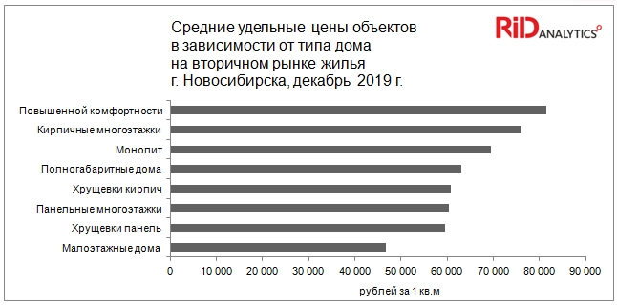

Информацию подготовили: Елена Ермолаева (директор, САРН), Наталья Ершова (маркетолог).
Данные приведены по исследованию «Мониторинг предложения на вторичном рынке жилья
г. Новосибирска» компании RID Analytics.
Анализ проводится в соответствии с методикой Главного аналитика РГР Г.М. Стерника.
Приобрести полную версию отчета можно через сайт www.ridasib.com

